

**QUALIDADE DE SOFTWARE**

Taciana Carla Ribeiro Araújo

Análise de Qualidade

Recife

2022

# RESUMO

Se perguntarem qual palavra melhor define um[**Chuck 70**](https://www.lojavirus.com.br/converse-all-star-linha-chuck-70?utm_source=blog&utm_campaign=chuck70), nós responderemos: clássico! Isso porque este tênis, além de ser uma entidade no mundo da moda e do **lifestyle**, atravessa as décadas e se encaixa perfeitamente em qualquer momento. Nos anos 70, o Chuck Taylor All Star evoluiu e se tornou um dos melhores tênis de basquete de todos os tempos.

# SUMÁRIO

1. RESUMO 2

2. SUMÁRIO 3

3. INTRODUÇÃO 4

4. O PROJETO 5

4.1 Detalhes do produto ou serviço 5

4.2 Tabela de Análise 5

4.3 Relatório 6

4.4 Evidências 7

4.5 Onde encontrar 8

5. CONCLUSÃO 8

6. REFERÊNCIAS BIBLIOGRÁFICAS 8

# INTRODUÇÃO

O presente documento tem como objetivo apresentar informações do icônico tênis Chuck Taylor All Star. Nele faremos uma análise de suas características, qualidade, durabilidade e outros aspectos.

# O PROJETO

Criado em 1917 como um tênis de basquete que não escorregava, o All Star foi originalmente promovido pela performance do jogador Chuck Taylor. Porém, ao passar das décadas algo incrível acontece: o sneaker, com seu visual atemporal e seu clássico logo no tornozelo, foi organicamente adotado por rebeldes, artistas, músicos, sonhadores, pensadores e originais. Sua silhueta clássica, o Chuck Taylor All Star está entre os modelos de sneakers mais icônicos de todos os tempos – um símbolo de conforto e autenticidade cultural.

## Detalhes do produto

|  |  |
| --- | --- |
| **Nome do produto:** | Chuck Taylor All Star |
| **Fabricante:** | CONVERSE Inc. |
| **Tempo de uso:** | De médio a longo prazo |
| **Outros detalhes relevantes sobre o produto:** | Tênis em cano baixo em canvas de algodão com estampa ombré na parte superior  Elementos antigos como biqueira e protetor de borracha  Patch clássico de estrela no tornozelo  Palmilha em PU para conforto |

## Tabela de Análise

|  |  |  |
| --- | --- | --- |
| **Característica** | **Sua percepção** | **Referência da evidência** |
| **Usabilidade:** | [Versátil e atemporal o Chuck Taylor All Star é ideal para ser usado no dia a dia] |  |
| **Matéria prima:** | [Hoje o Chuck Taylor All Star é produzido em canvas de algodão que é um intermediário entre o tecido e a lona] |  |
| **Performance:** | [Ideal para o dia a dia, o Chuck Taylor All Star tem uma performance leve e confortável] |  |
| **Design:** | [Após a Nike se tornar dona da CONVERSE, o Chuck Taylor All Star sofreu algumas mudanças em seu design. Uma delas foi a inclusão de um material chamado Lunarlon. Desenvolvido pela Nike, o produto é uma espuma leve e elástica que a companhia já usa em seus tênis de corrida e basquete, e que agora está incorporado na sola de borracha do Chuck] |  |
| **Curiosidade:** | O líder da banda grunge Nirvana, Kurt Cobain, sempre era visto com um par de All Star surrado nos pés. Como parte da comemoração do centenário da marca, foi lançada em 2008 uma edição especial, estampada com escritos e desenhos tirados do diário do cantor. |  |

## Relatório

O Chuck Taylor All Star ou simplesmente All Star como costumamos chamar no Brasil, é um tênis versátil e atemporal. Usado por pessoas de todas as idades e em todas as partes do mundo. Falando um pouco sobre mim, falo com convicção que este tênis fez parte de todas as fases da minha vida. Costumo usar o All Star diariamente para trabalhar, ir a faculdade ou até mesmo em passeios casuais.

## Evidências

Print:

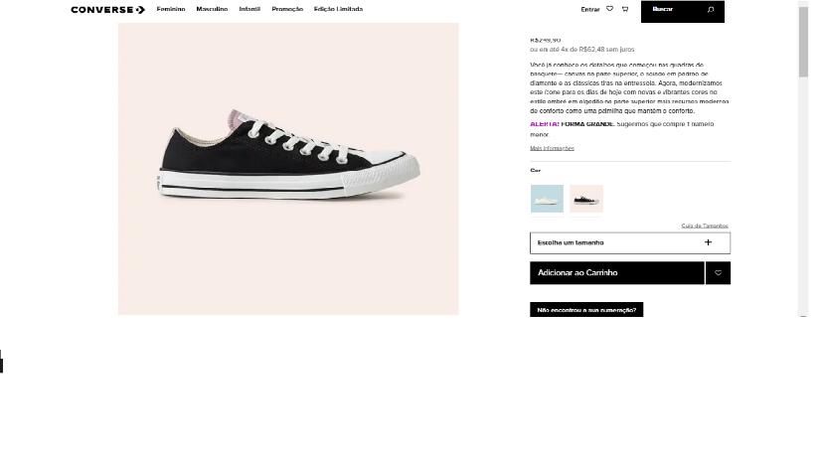  
Imagem 1: Site do CONVERSE fabricante do Chuck Taylor All Star

Foto:

`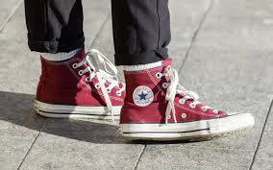

Imagem 2: Foto Chuck Taylor All Star vermelho de cano médio.

## Onde encontrar

O Chuck Taylor All Star pode ser encontrado no site oficial da CONVERSE <https://converse.com.br/>, em diversos outros sites de compras ou lojas físicas de todo o mundo.

# CONCLUSÃO

O trabalho de analisar a qualidade de um produto foi uma ótima forma de me enxergar num lugar de analista pela primeira vez. Pesquisar sobre algo que já uso ao longo de toda minha vida e aprender mais sobre ele foi uma ótima experiência. Além disso, pude exercitar o meu olhar crítico e analítico, o que será ótimo para o caminho profissional que busco seguir.

# REFERÊNCIAS BIBLIOGRÁFICAS

https://converse.com.br/chuck-taylor-all-star-all-star-mobility-baixo-grande-ct18620001-preto

https://www.lojavirus.com.br/blog/chuck-70/#:~:text=O%20Chuck%2070%20entrou%20em,a%20comprar%20da%20cole%C3%A7%C3%A3o%20japonesa.

https://www.guiadoscuriosos.com.br/curiosidades/variedades/medidas/dinheiro/brasil/estados/a/all-star/10-curiosidades-sobre-o-all-star/